二阶微分方程：
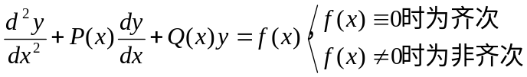
二阶常系数齐次线性微分方程及其解法：
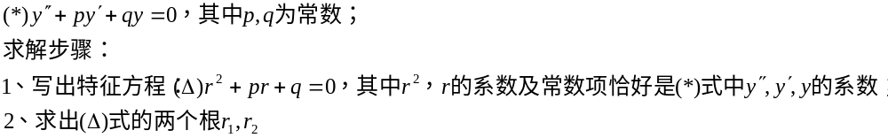
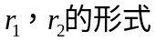 | (*)式的通解
两个不相等实根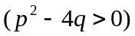 | 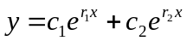
两个相等实根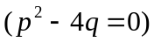 | 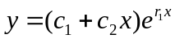
一对共轭复根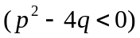  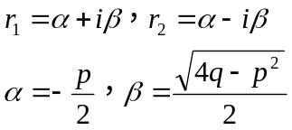 | 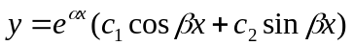
二阶常系数非齐次线性微分方程
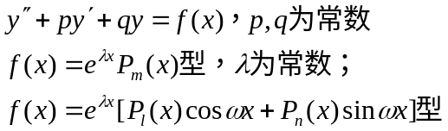
二阶常系数非齐次线性微分方程的一般形式是
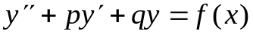 （1）
其中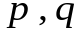是常数。
方程（1）的通解为对应的齐次方程
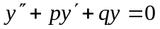 （2）
的通解Y和方程（1）的一个特解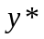之和。即 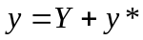.我们已解决了求二阶常系数齐次线性方程通解的问题，所以，我们只需讨论求二阶常系数非齐次线性微分方程的特解的方法。
下面我们只介绍当方程（1）中的为如下两种常见形式时求其特解的方法。

一、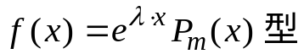
由于方程（1）右端函数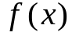是指数函数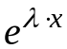与次多项式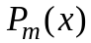的乘积，而指数函数与多项式的乘积的导数仍是这类函数，因此，我们推测：
方程（1）的特解应为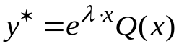( 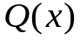是某个次数待定的多项式 )
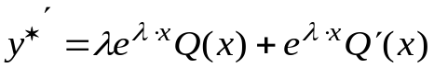
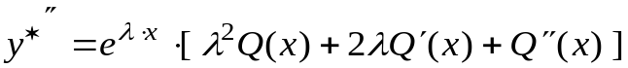
代入方程（1），得
消去，得
（3）
讨论
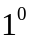、如果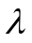不是特征方程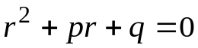的根。
即 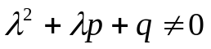
由于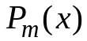是一个次的多项式，欲使（3）的两端恒等，那未必为一个次多项式，设为
将之代入（3），比较恒等式两端的同次幂的系数，就得到以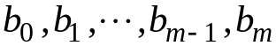为未知数的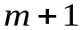个线性方程的联立方程组，解此方程组可得到这个待定的系数，并得到特解
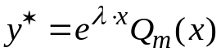
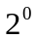、如果是特征方程的单根。
即 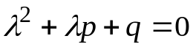，但 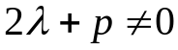
欲使（3）式的两端恒等，那么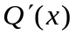必是一个次多项式。
因此，可令 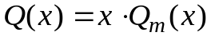
并且用同样的方法来确定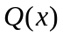的系数。
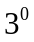、如果是特征方程的二重根。
即 ，且 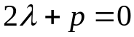。
欲使（3）式的两端恒等，那么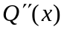必是一个次多项式
因此， 可令 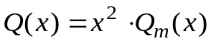
并且用同样的方法来确定的系数。
综上所述，我们有结论
如果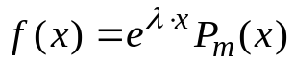，则方程（1）的特解形式为
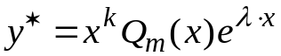
其中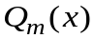是与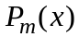同次的多项式，的取值应满足条件
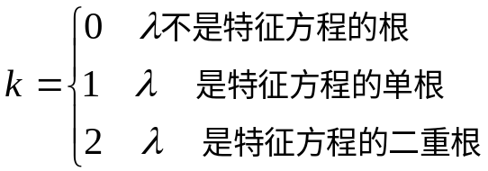
例1求 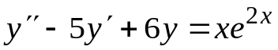 的通解。
解 特征方程为 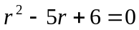
特征根为 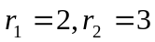
齐次方程的通解为 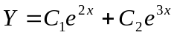
因为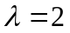是特征单根，所以，设非齐次方程的特解为
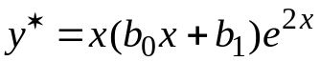
则
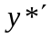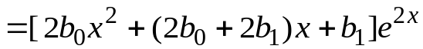
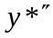
将上述三式代入原方程，得
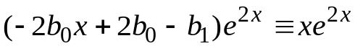，
比较恒等式两端的系数，得
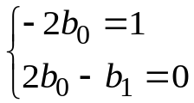
解得 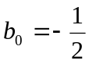 ， 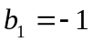
因此 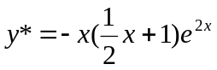
所以方程的通解为
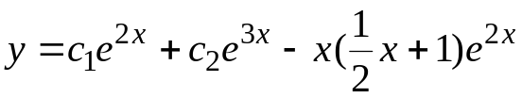

二、
由于方程（1）右端函数为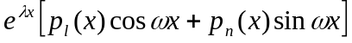，这种形式得到非齐次方程的特解的过程稍微复杂些，所以我们这里就只给出结论
其中，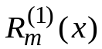、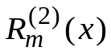是两个次多项式，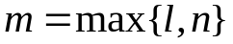，
且 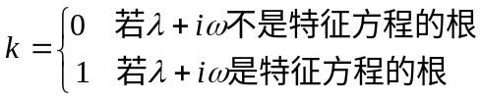
例2求方程 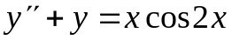 的通解。
解 特征方程 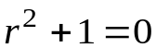
特征根 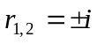
齐次方程的通解为 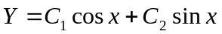
这里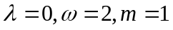，由于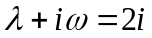不是特征方程的根，所以设方程的特解为
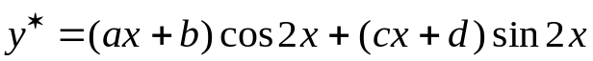
代入原方程，得
比较两端同类项的系数，得
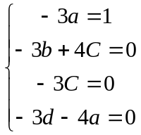
解得 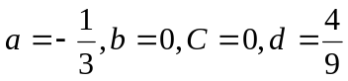
于是 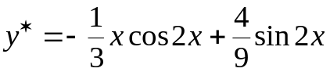
所以非齐次方程的通解为
